106年度教育部補助臺北市立大學特殊教育中心辦理
「進階「繪本說故事與讀寫萌發：學童學看書」」研習計畫
壹、依據
依教育部106年1月17日臺教學〈四〉字第1060008399D號函辦理。
貳、目的
為增進國民小學特教相關從業人員對於讀寫萌發能有初步的認識，同時也能應用繪本的概念於教學設計當中，使特殊需求的兒童在課程內容的學習能有所進步，並希望能藉由實務的分享使教師們能更加瞭解如何運用於課程內容及輔導當中。
參、辦理單位
一、主辦單位：教育部（學生事務及特殊教育司國民及學前教育署）。
二、承辦單位：臺北市立大學（特殊教育中心）
肆、時間、地點及參加對象
一、時間：106年9月30日（星期六）09：00～16：20。
二、地點：臺北市立大學勤樸樓1樓C115研習教室(臺北市中正區愛國西路1號)。
三、對象：本研習預計報名人數30名，臺北市及金門縣國中小特教教師優先錄取，報名未滿名額開放跨區報名，依先後次序錄取。
伍、報名方式
一、請於106年9月30日前至特教通報網 (http://www.set.edu.tw/教師研習/大專特教研習)報名；錄取名單將於10月20日前公布於特教通報網，請上網確認錄取名單。
二、報名經審核錄取後，因故無法參加時請於3天前電：02-2311-3040*4133辦理請假。
- 注意事項
一、參加人員請由所屬單位給予公（差）假，差旅費由原單位依規定支給。
二、為尊重講師，請準時入場，研習開始逾20分鐘後恕不予入場。
三、研習課程須全程參與，時數核發以簽到（退）表為主，若經工作人員發現代為簽名或無故離席缺課者，恕不核發研習時數。研習時數請於研習5日後自行上特教通報網查詢，如有疑問須於10日內向本中心反應，逾時將不受理。
四、參加本主題研習者，請研習人員自備環保杯。
五、本校無法提供停車位，停車問題請學員自行處理。
六、考量因突發狀況導致研習需臨時變動，請學員們於活動前一天務必收E-mail(您留於 通報網之E-mail) 或至特教通報網原報名介面/緊急公告/詳閱，以了解研習變動相關最新訊息，如有未盡事宜，得隨時補充修正之。
- 講師簡介
童寶娟：國立臺北健康護理大學聽力學與語言治療教授
專長：讀寫萌發、言語科學、構音異常評估與治療、兒童語言病理學、吞嚥異常評估與治療

- 課程表
進階「繪本說故事與讀寫萌發：學童學看書
時 間 | 主 題
08：30～09：00 | 報到、領取研習資料
09：00～10：30 | 讀寫萌發
10：30～10：40 | 休息
10：40～12：10 | 故事發展與故事文法
12：10～13：00 | 午餐
13：00～14：30 | 繪本供讀
14：30～14：40 | 休息
14：40～16：10 | 識字
16：10～ | 填寫回饋單 ＆ 賦 歸

- 交通資訊
臺北市立大學地址：10048臺北市中正區愛國西路1號
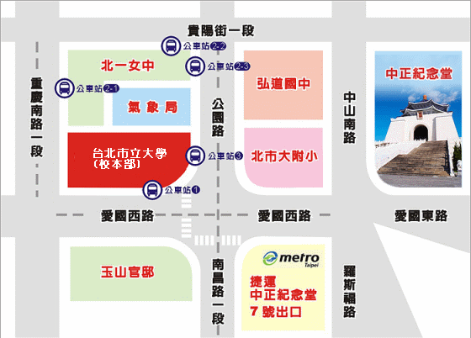
捷運站：中正紀念堂站7號出口 / 小南門站4號出口
公車站 1：(臺北市立大學站) 252、662、644
公車站 2：(一女中站)
2-1 262、3、0東
2-2 臺北客運、15路樹林、指南3、聯營270、235、662、663
2-3 聯營204、241、243、244、236、251、644、706、235、532、630
公車站 3：(市立大學附小站)204、235、630、644、532、706、662、663、241、243、
244、5、236、251
